Сценарий проведения ИП-мероприятий для воспитанников старших и подготовительных групп дошкольных образовательных организаций (детских садов).

      - Цель мероприятия:
формирование у воспитанников старших и подготовительных групп дошкольных образовательных организаций установки на безопасное поведение на дорогах, снижение рисков, связанных с нарушением правил дорожного движения по причине отвлечения внимания на гаджеты, в том числе при пересечении проезжей части дороги по пешеходным переходам.

      - Задачи мероприятия:
объяснить опасность отвлечения внимания на гаджеты (телефоны, планшеты, наушники) и другие отвлекающие факторы (капюшон, употребление пищи и напитков, общение) при переходе проезжей части дороги, а также необходимость исключить все отвлекающие факторы во время участия в дорожном движении;
сформировать необходимые знания о приемлемых и безопасных условиях, необходимых для перехода проезжей части дороги по пешеходному переходу, а также навыки безопасного перехода проезжей части дороги;
способствовать развитию ответственности за собственную жизнь и безопасность на дороге;
обеспечить положительную мотивацию к правомерному безопасному поведению на дорогах.

      - Целевая аудитория:
воспитанники старших и подготовительных групп дошкольных образовательных организаций (детских садов).

      - Место проведения мероприятия:
дошкольные образовательные организации (детские сады).
Требования к площадке:
зал (спортивный или актовый) или огороженная площадка (площадью не менее 40 кв.м., ровное покрытие, без перепада высот для размещения оборудования);
на площадке не должно быть лишних предметов, мешающих свободному передвижению;
по возможности предоставить стулья или подушки по количеству участников;
наличие освещения.

      - Количество участников:
до 30 человек.

      - Длительность мероприятия:
- минут.

      - Персонал:
два ведущих в костюмах фантазийных персонажей («Смартфончик – Монстрофон», «мальчик Антошка»).
Дизайны костюмов представлены в Дополнении 7.

      - Оборудование:
костюм «Смартфончик – Монстрофон»;
костюм «мальчик Антошка»;
макет дороги (тротуар, проезжая часть, разметка «зебра». знаки на опоре 5.19.1 и 5.19.2);
ноутбук, колонки;
ситуационные картинки загадки (карточка с текстом) - 1 комплект;
ситуационные картинки ответы (карточка с текстом) – 1 комплект;
мяч волейбольный – 2 шт.;
ноутбук;
аудиоколонки.

Макеты оборудования представлены в Дополнении 7.

      - Раздаточные материалы:
мешок для сменной обуви со световозвращающей полосой, световозвращающий брелок, набор световозвращающих наклеек, раскраска.

      - График проведения мероприятия:
летний период: 20 мероприятий в каждом субъекте Российской Федерации;
осенний период: 25 мероприятий в каждом субъекте Российской Федерации.

      - Механизм проведения ИП-мероприятия.
Мероприятие проводится в виде анимированного спектакля. Главными действующими лицами выступают фантазийные персонажи добрый «Смартфончик» и злой «Монстрофон» (костюм персонажа имеет две стороны: с одной стороны изображен положительный персонаж, с противоположной – отрицательный).
Ведущие, моделируя различные ситуации на пешеходных переходах, демонстрируют детям важность знаний и принципы применения основ правил дорожного движения, а также объясняют основы безопасного перехода проезжей части дороги. Мероприятие направлено на развитие у детей навыков произвольного внимания, необходимого, для ориентироваться в различных дорожных ситуациях.
Алгоритм взаимодействия:
ИП-мероприятие имеет структуру с последовательными блоками:
1. Вступление.
2. Выбор места безопасного перехода проезжей части дороги.
3. Оценка условий безопасного проезжей части дороги.
4. Влияние отвлекающих факторов на оценку безопасных условий при переходе проезжей части дороги.
5. Cоставные части алгоритма перехода проезжей части дороги.

В случае неблагополучной санитарно-эпидемиологической ситуации, связанной с распространением коронавирусной инфекции (COVID-19) в регионе проведения кампании и невозможности провести мероприятие очно, мероприятие может быть проведено в видеоформате. В этом случае участникам мероприятия будет демонстрироваться видеозапись в виде спектакля, сделанная заранее. Для проведения мероприятия в таком формате потребуется привлечение педагогических работников, с которыми будет проведено предварительное обучение.

12. Сценарий мероприятия.

Действующие лица представления:
Мальчик Антошка – ведущий №1, одет в костюм «Мальчика Антошки».
Смартфончик – Монстрофон – ведущий №2, одет в костюм «Смартфончик – Монстрофон»
Немая сцена: Мальчик Антошка спит, улыбается. На сцену выходит Смартфончик.
Смартфончик оборачивается положительной стороной.
Смартфончик: Здравствуйте, я – смартфон этого замечательного ребёнка! Его зовут Антошка. Сейчас он спит. Как вы думаете, что ему может сниться?
Дети отвечают.
Смартфончик: А Антошке снится сон о том, как он повзрослел и стал самостоятельным. Он гуляет по воображаемому городу. Ребята, поднимите руку те, кто мечтает побыстрее стать взрослым?
Дети отвечают.
Смартфончик: Антошке на день рождения перед началом его первого учебного года подарили меня – Смартфон. И я хочу, чтоб он научился дружить с мной. Я могу помочь ему познать мир. Составить компанию, когда стало скучно. Позвать родителей, когда стало одиноко. Найти необходимую информацию, когда стало интересно. И даже найти и спеть его любимую песню. Но, к сожалению, у меня есть вредная сторона, которая стремится все усложнить и испортить - Монстрофон. Он хочет сделать окружающий мир настолько скучным и опасным, что внимание Антошки будет принадлежать только ему. И, самое главное, сделать так, чтобы у Антошки никогда не было друзей! Вот и сейчас он пакостит во сне у Антошки, искажая реальность и приучая его поступать неверно! Если он запомнит наставления вредного Монстрофона, то наяву ему будет грозить опасность! Ребята! Давайте поможем уберечь Антошку от происков моей вредной стороны!
Дети отвечают.
Смартфончик: Нас ждет увлекательное путешествие прямо в сон Антошки! Я знаю, как туда попасть! За мной!
Смартфончик: Главное не разбудить его раньше времени. Поэтому на носочках, тихонечко…
Дети выходят на сцену и становятся в широкий круг. Включается волшебная музыка.
Смартфончик: Закрываем глазки. Трижды повернемся вокруг себя и присядем. Главное - не открывать глазки до моей команды. Как только я хлопну в ладоши, вы повторите за мной, и мы очутимся во сне у Антошки.
Дети открывают глаза. Смартфончик оборачивается отрицательной стороной и становится Монстрофоном. Мальчик Антошка и он вместе играют с проезжей частью дороги недалеко от регулируемого пешеходного перехода. Они перебрасывают друг другу мяч.
Мальчик Антошка: Ребята, привет! Я и мой друг играем в забавную игру! «Волейбол на вышибале». Он мне задает загадку, а я ищу ответ! Нельзя уходить из поля, пока не нашел ответ. Все было бы просто, если б не приходилось убегать от летящих мячей!
Монстрофон: Хах! У меня эту игру не выиграть! Я знаю все! У меня есть «Интернет». Ребята, становитесь в круг. Я дам вам два мяча. Ваша задача попасть в Антошку, ну а я пока вопросики «нагуглю».
Монстрофон с хитрым видом начинает что-то бурчать под нос. Дети берут два мяча и стремятся попасть в Антошку, находящемся в круге. Начинает играть музыка. Монстрофон показывает карточку с загадкой, Антошка ищет верный ответ среди разбросанных на полу карточек с ответами.
Загадки:
Здесь не катится автобус.
Здесь трамваи не пройдут.
Здесь спокойно пешеходы
Рядом с проезжей частью идут.
Для автомашин и для трамвая
На дороге есть часть другая.
Ответ: тротуар
На проезжей части с краю,
Есть ступенечка такая,
Пешеходов защищая
Тянется по краю дорог,
Автомашинам выехать на тротуар не дает.
Ответ: бордюр
Вдаль шагая по дорогам,
Не забудьте, малыши:
Тротуары - пешеходам,
Ну а эта часть дороги - только для автомашин!
Ответ: проезжая часть дороги
Бежит белая полоска посреди дорог
Встречным автомобилям столкнуться не дает.
Ответ: Сплошная линия разметки.
Идет процесс игры. Длительность игры ограничивается музыкой. Антошка пытается уворачиваться от мячей, пытается поднимать карточки с ответами с пола, всматривается в карточки с вопросами, пытается показать жестами, что не слышит из-за музыки.
Монстрофон оборачивается положительной стороной и вновь становится Смартфончиком.
Смартфончик: Ребята, стойте! Хватит! Вы же видите, что в эту игру невозможно выиграть!
Мальчик Антошка: Все – все! Я понял! Монстрофон слишком умный и знает ответы на все вопросы! Но так быстро и внезапно летели мячи, что я не успевал даже читать вопросы и тем более следить за мячами. Я правда знал ответы на его загадки, но делать три дела одновременно не получалось. Я даже не смог сосредоточиться из-за этих мячей. А Монстрофон все сильнее стремился меня отвлечь. Да еще и эта музыка! Она играла так громко, что я даже не слышал с какой стороны летел мячик. Что же это за игра такая! Я ведь правда старался, но не успел найти не одного ответа!
Ребята, что я делал неверно?
Дети отвечают.
Смартфончик: Первая ошибка в том, что нельзя играть возле проезжей части дороги, особенно со смартфоном. Проезжая часть дороги предназначена для движения автомобилей. А пешеход может пересекать её только при крайней необходимости! Сейчас, когда вы еще маленькие, переходить дорогу можно, только держа за руку взрослого человека! Он знает правила дорожного движения и сможет безопасно перевести вас через проезжую часть дороги. Пусть взрослый возьмет вас за запястье руки, так надежнее и безопаснее для вас обоих. Только тогда можно внимательно, осмотревшись, идти.
Играя недалеко от проезжей части дороги, легко потерять внимание и попасть в беду. Полбеды упустить мяч, сама беда – оказаться на проезжей части дороги. Автомобили движутся намного быстрее мячиков. Увернуться от них практически невозможно. Особенно если вы внезапно оказались на проезжей части дороги. Выходить на дорогу можно только в предназначенных для этого местах, называемых пешеходными переходами. А играть рядом с проезжей частью дороги или на ней – совсем нельзя, это крайне опасно! Дорога требует от вас быть бдительными. Находясь рядом с проезжей частью дороги, нужно всегда следить за автомобилями, даже находясь на остановке маршрутного транспорта. Если вы решите вместе с родителями пересечь проезжую часть дороги по пешеходному переходу не забывайте вместе с ними смотреть по сторонам. Сначала налево, так как первый автомобиль приблизится именно оттуда, затем направо и вновь налево!
А играть можно на детской площадке. Подальше от проезжей части дороги. Там безопаснее. И можно интересно провести время с друзьями и со мной.
Помните, когда вы находитесь на проезжей части дороги, смартфон всегда принимает злобный вид и превращается в Монстрофона. Он отвлекает вас от автомобилей, движущихся по дороге, он стремится максимально навредить. А если вы в наушниках, музыка не позволяет вам услышать приближающуюся автомашину. Даже если удалось увидеть автомобиль далеко, он может ехать очень быстро. А смартфон, отвлекая вас, не даст её увидеть.
Мальчик Антошка: Я понял. Дорога – не место для игр!
Смартфончик: Правильно! А теперь, ребята, когда мы ушли на детскую площадку, подальше от проезжей части дороги, давайте поможем Антошке найти верные ответы.
В центр выходит Смартфончик Он задает загадки детям. Они разыскивают и озвучивают верные ответы.
Вопросы повторяются.
Здесь не катится автобус.
Здесь трамваи не пройдут.
Здесь спокойно пешеходы
Рядом с проезжей частью идут.
Для автомашин и для трамвая
На дороге есть часть другая.
Ответ: тротуар
На проезжей части с краю,
Есть ступенечка такая,
Пешеходов защищая
Тянется по краю проезжей части дорог,
Автомашинам выехать на тротуар не дает.
Ответ: бордюр
Вдаль шагая по дорогам,
Не забудьте, малыши:
Тротуары - пешеходам,
Ну а эта часть дороги - только для автомашин!
Ответ: проезжая часть дороги
Бежит белая полоска, посреди дорог
Встречным автомобилям столкнуться не дает.
Ответ: Сплошная линия разметки.
Место есть для перехода,
Это знают пешеходы.
Нам его разлиновали,
Где ходить - всем указали.
Ответ: пешеходный переход «зебра»
Ну а если пешеходу
Тротуар не по пути?
Если нужно пешеходу
Через дорогу перейти?
Сразу ищет пешеход
Знак дорожный …?
Ответ: дорожный знак «пешеходный переход».
Ты скажи-ка мне, приятель,
Как зовётся указатель,
У дороги что стоит,
Скорость снизить он велит?
Ответ: дорожный знак «Ограничение максимальной скорости».
У него суровый норов –
Длинный, толстый, словно боров,
Он залег у перехода,
Защищая пешехода.
Ответ: искусственная неровность.
Зорко смотрит наблюдатель
За широкою дорогой.
Как посмотрит глазом красным –
Остановятся все сразу.
Ответ: транспортный светофор
Стой! Машины движутся!
Там, где сошлись пути,
Кто поможет проезжую часть дороги
Людям перейти?
Ответ: пешеходный светофор
Смартфончик: Ну вот, кажется, мы все собрали. Ребята, скажите, исходя из ответов, о чем была основная загадка?
Дети отвечают.
Мальчик Антошка: Ах, как я сразу не догадался! Все это составные части регулируемого пешеходного перехода!
Звук будильника. Дети рассаживаются по местам. Мальчик Антошка «просыпается». Тянется, видит детей.
Мальчик Антошка: Уф, мне такая история приснилась! Как будто я играл рядом с проезжей частью дороги со смартфоном… И тут!
Смартфончик: (вместе с детьми) А мы знаем! Рядом с проезжей частью дороги играть нельзя!
Смартфончик: Ребята, спасибо вам за путешествие! Я приготовил вам подарки! Это мешок для сменной обуви со световозвращающей полосой, брелок и набор наклеек! Они помогу вам стать заметнее на проезжей части дороги и рядом с ней, чтобы водители вас видели. А еще дарю вам раскраску, чтобы вы не забыли о нашем ярком путешествии и могли вернуться в него в любое время. И помните – все внимание на дорогу!
Детям выдается тематический раздаточный материал.

Дополнение 7
Макеты костюмов и оборудования для ИП-мероприятия для воспитанников старших и подготовительных групп дошкольных образовательных организаций (детских садов).

Макеты костюмов фантазийных персонажей «Смартфончика-Монстрофона» и «Мальчика Антошки»:

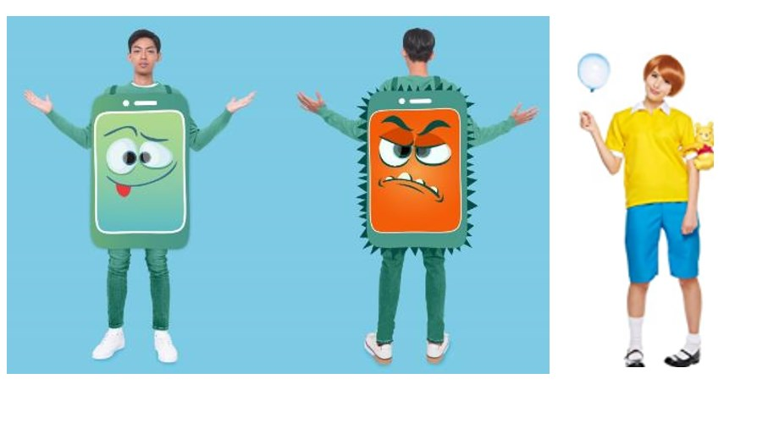

Макет дороги и дорожные знаки 5.19.1 и 5.19.2 (устанавливаются на опоре):

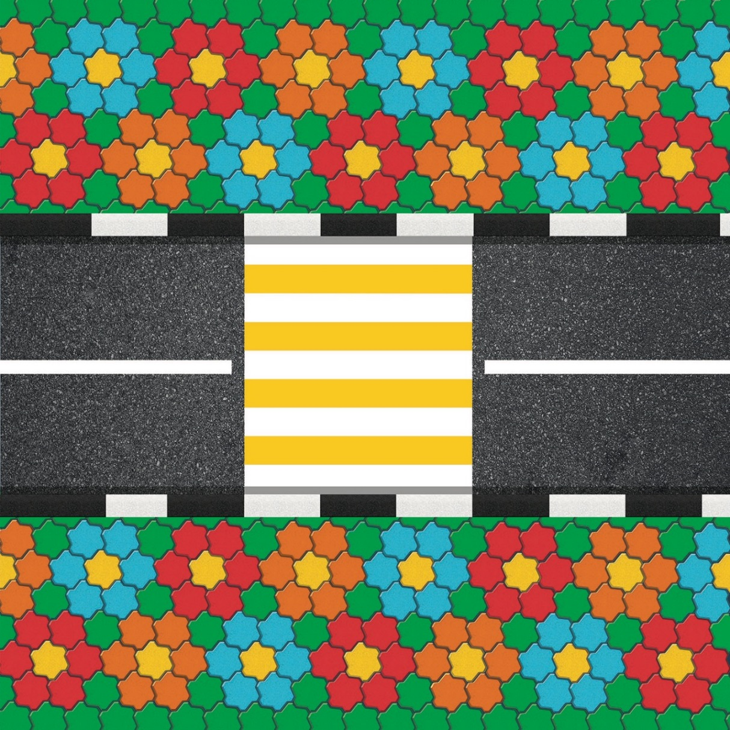

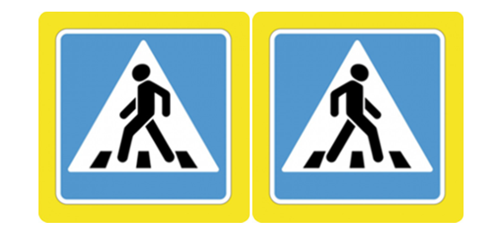

Ситуационные карточки (загадки и ответы). Пример макета:

